TP Python sur les images
Image en niveau de gris
a)Récupérez le fichier Python ainsi que l'image de travail. Enregistrez les dans votre espace de travail, dans un dossier adéquat.
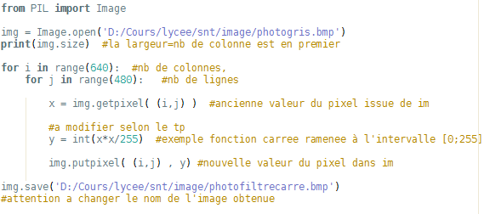

b)Quelle est la taille de l'image de travail? ……………
c) Quel traitement réalise ce code? Quel est l'impact visuel?

d)Modifier le code afin de calculer le niveau de gris moyen des pixels
e)Augmenter le contraste de l'image en mettant à 255 tous les pixels supérieurs à 128 et à 0 tous ceux inférieurs à 128. On obtient ainsi une image en pseudo Noir et Blanc que l'on pourra afficher en utilisant les fonctions fournies.
f)Pour aller plus loin, vous pourrez essayer de symétriser l'image.

Image en couleur
a)Avec le programme Python suivant, on a voulu convertir nous même l'image couleur en image en niveau de gris. Proposez un calcul du niveau de gris d'un pixel à partir de ses trois composantes R, V, B.
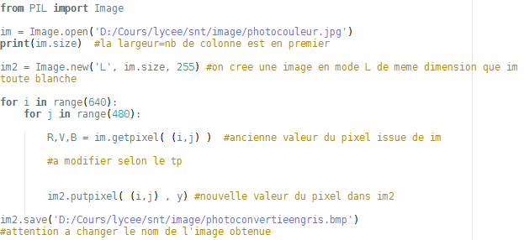

Obtenez vous la même image exactement que celle du tp précédent? On estime que chaque composante ne contribue pas de la même manière à augmenter le niveau de gris: le pixel vert apporte plus de luminosité que le bleu par exemple. On applique donc des coefficients aux différentes composantes. Vous pouvez chercher ces coefficients sur Internet:
Gris = … R + … V + … B
b)Créer une image photoinversee.jpg qui inverse la composante rouge et la composante bleu.

